晶圓轉換機
WAFER TRANSFORM MACHINE

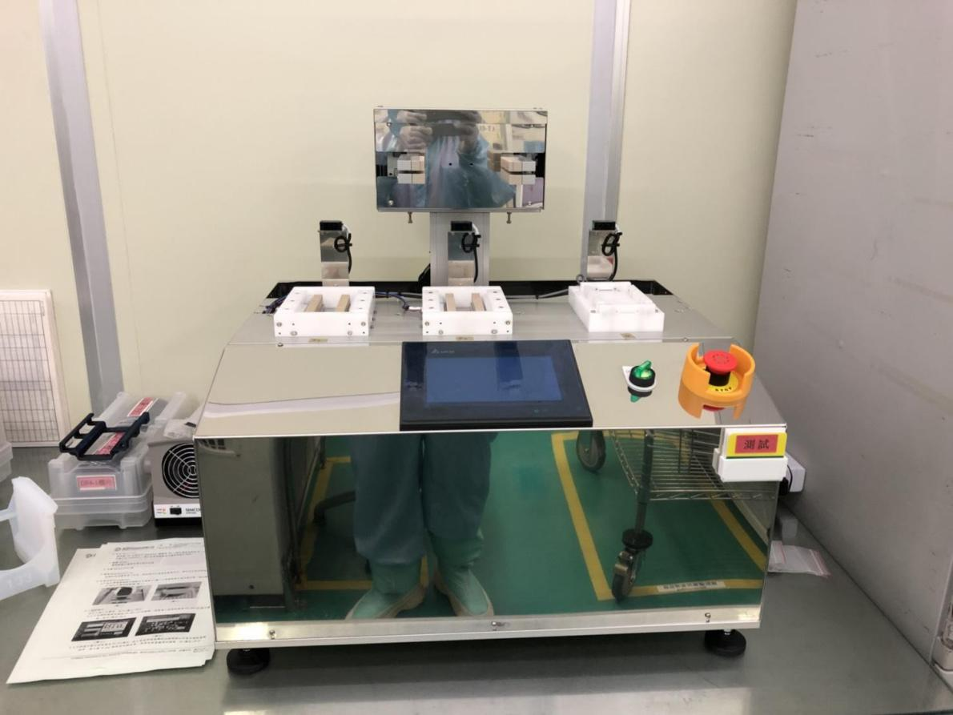
P1
P2
Q3

- 系統說明
本系統可自動將 Load 區晶舟盒內晶圓經由機械手臂將 Load1 區(P1)晶圓及 2 區(P2)晶圓合併/單獨運送至 Unload 區(Q3)石英晶舟(6 吋 50 溝、6 吋 27 溝)台上，或執行反向工程。
- 作業員操作動作
  - 放置 1 或 2 個 PEEK CASSETTE (25 片)到 Load 區(P1、P2)
  - 放置石英晶舟 (50 溝/27 溝)至 Unlook(Q3)
  - 取出轉換完成晶圓(石英晶舟台 Q3)
  - 取出空 PEEK CASSETTE (P1、P2)
  - 故障排除
- 製程規格
一、 適用 6 吋晶圓
二、 入料 Load1、2 區(P1、P2):可各置入一組 PEEK CASSETTE 盒。三、 產品速度:120sec/組
四、 Unload 區(Q3):可放置 50 片/27 片石英晶舟。

- 機構動作流程
一、 Load1 區(P1) PEEK CASSETTE 盒內晶圓由 Z 軸上昇至 X 軸夾取外置夾取出 25 片晶圓。
二、 將 Load1 區內晶圓移載至 Load2 區(P2)上方:Load2 區(P2)Z 軸將晶圓上升至 X 軸夾取外置， 此時 X 軸夾取片數為 50 片
三、 X 軸再將 50 片晶圓移載至 Unload 區(Q3)放置於石英晶舟台上。
- 機構規格
一、 晶圓 X 軸向移載二、 晶圓 Z 軸升降
三、 晶圓夾取
- 電控規格
一、 可程式控制器:Delta 或同等規格。二、 觸控人機介面:Delta 彩色 7 吋。三、 感應馬達:東方馬達或同等規格。四、 緊急停止機制。
- 設備規格
一、 機台型號:
二、 外型尺寸(mm):長 600mm、寬 400mm、高 500mm(約略值) 三、 重量:80Kg(約略值)
四、 電源 1Φ、AC110V/60Hz、10A
- 設備稼動
機台稼動率 95(人機會設定開始時間、停止時間、維修時間、時間歸零；以日計算，停機 h/24h)
- 驗收標準
一、 晶圓治具定位重複精度±0.05mm
二、 晶圓成品放置偏移誤差±0.10mm(不含石英台治具公差) 三、 可程式控制
四、 觸控人機介面
- 機構
一、 PEEK CASSETTE 盒置入 P1、P2 定位完成(SENSOR 確認有無 PEEK CASSETTE)，Z 軸將齒梳準確舉起晶片(齒梳材質:PEEK)(Z 軸有設計底部及頂點 SENSOR)
二、 X 軸移動機構在 P1、P2、Q3 區設計定位 SENSOR
三、 PEEK CASSETTE 及晶舟以治具台及 SENSOR 確認定位
- 電控
一、 人機操控介面確認二、 SENSOR 作動確認三、 自動模式確認
四、 手動模式確認五、 I/O 點檢查確認

六、 開始復歸確認
七、 緊急停止開關動作確認
- 操作手冊
一、 操作介面說明(附紙本&電子檔各一份) 二、 異常排除說明
三、 I/O 點說明
四、 配線圖
五、 電控元件、耗材備品明細
六、 人機軟體(原版備品一份<檔案緊作回復原廠設定>)
- 保固
一、 全機非人為因素損壞保固一年
二、 耗材不在保固範圍之內(耗材內容:夾片齒梳；晶匣盒晶舟具台)
- 其他:
一、 空 Run P1->P2->Q3；Q3->P2->P1(50cycle 無異常)
二、 實 Run P1->P2->Q3；Q3->P2->P1(50cycle 無異常；破片) 三、 操作及故障排除教育訓練

